Fast opto-isolator
The digital signal source from the driving TTL device (not shown) goes through the top-left opto-isolator. The LED inside has some parasitic losses such as junction capacitance, and the phototransistor is not a perfect switch. The emitter "output" of the opto-isolator is a single-ended output, meaning that the emitter voltage contains the entire signal. And because of the parasitic effects, the signal here will never be as "clean" as the original signal.

The LM311 however, is a differential-input device. It has two inputs. It might seem the best idea to just set one of it's inputs to some reference voltage (such as half of supply voltage) and feed the single-ended opto signal into the other input, but this is not the best way these could be driven. They work by the difference on their inputs. If one input was reference and the other was signal, then it would be like driving it at half efficiency. Because of the opto's parasitic effects altering the signal slightly, attempting to drive it single-ended may result in it creating more timing difference!

Notice that the non-inverting input is directly connected to the opto emitter. So the non-inverting input is getting 100% of the opto signal. Those resistors and capacitors on the other input however, do the following:

The 1k and 0.01µF capacitor form a τ=1kΩ⋅0.01μF=10μs low-pass filter.
Imagine at t=0 the TTL input is high, so the opto is off. Opto emitter is low. The LM311 non-inverting input is close to 0v due to the ~2k resistance to ground, the 50k, and the low leakage current of the opto. There is a (5k, 1k) divider on the LM311 inverting input, so it has a DC reference voltage of 5v⋅1k1k+5k=0.833v. The capacitor is also charged to 0.833v. So in this state, the non-inverting input is lower than the inverting input, so the output would be high, except the output is bubbled, meaning that too is inverted. So the output is driven "hard" low, which turns off the transistor, so TTL output is 5v from the 1k pull-up.

Now capacitor cannot change voltage instantaneously, so at t=1 when the TTL input suddenly goes low, the opto emitter goes high to ~5v, but the capacitor remains at 0.833v, creating a large differential input. This is providing a differential input, as the inverting input lags by some microseconds, allowing the LM311 to output a fast and clean edge.

After 10µs, the capacitor is charged to some higher voltage (perhaps 4v) so that when the next transition happens, it is "ready to provide another differential input."

What is the purpose of (50k) resistor?
The purpose is to provide a steady-state difference (slightly lower) to the non-inverting input when the opto is off (TTL input is high.) Without this, there will be less difference between the LM311's inputs, perhaps no difference, so it may behave erratically. The 50k is definitely required. 47k should work just as well.

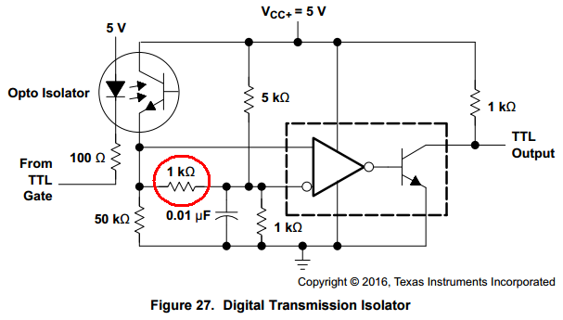
Быстрый оптический изолятор
Источник цифрового сигнала от ведущего TTL-устройства (не показано) проходит через верхний левый оптический изолятор. Светодиод внутри имеет некоторые паразитные потери, такие как паразитная емкость, а фототранзистор не является идеальным переключателем. Эмиттерный «выход» оптического изолятора является односторонним выходом, что означает, что напряжение эмиттера содержит весь сигнал. И из-за паразитных эффектов сигнал здесь никогда не будет таким «чистым», как исходный сигнал.
Однако LM311 является дифференциальным устройством по входу. Он имеет два входа. Это может показаться лучшей идеей, чтобы просто установить на одном из его входов некоторое опорное напряжение (например, половину напряжения питания) и подать выход оптического одностороннего сигнала на другой вход, но это не лучший способ, которым они могут быть приведены в действие. Они работают по разнице в своих входных данных. Если один вход был опорным, а другой - сигнальным, то это будет похоже на управление им с половинной эффективностью. Из-за паразитных оптических эффектов, слегка изменяющих сигнал, попытка управлять им односторонним может привести к тому, что он создаст большую разницу во времени!
Обратите внимание, что неинвертирующий вход напрямую подключен к оптическому излучателю. Таким образом, неинвертирующий вход получает 100% оптический сигнал. Однако, резисторы и конденсатор на другом входе делают следующее:
Резистор 1k и 0.01µF конденсатор образуют τ=1kΩ⋅0.01μF=10μs фильтр нижних частот.
Представьте себе, что при t=0 вход TTL высок, поэтому оптический источник выключен. Оптический эмиттер низкий. Неинвертирующий входной сигнал LM311 близок к 0В из-за сопротивления заземления ~2k, резистор 50k и низкий ток оптической утечки. На инвертирующем входе LM311 имеется делитель (5k, 1k), поэтому он имеет опорное напряжение постоянного тока 5v⋅1k1k+5k=0.833В. Конденсатор также заряжается до 0.833В. Таким образом, в этом состоянии неинвертирующий вход ниже инвертирующего входа, поэтому выход будет высоким, за исключением того, что выход пузырьковый, что означает, что он тоже инвертирован. Таким образом, выход управляется «жестким» низким, что выключает транзистор, поэтому выход TTL составляет 5В от 1k подтягивания.
Теперь конденсатор не может мгновенно изменять напряжение, поэтому при t=1, когда вход TTL внезапно становится низким, оптический излучатель становится высоким до ~5В, но конденсатор остается на уровне 0.833В, создавая большой дифференциальный вход. Это обеспечивает дифференциальный вход, поскольку инвертирующий вход отстает на несколько микросекунд, позволяя LM311 выводить быстрый и чистый край.
После 10мксек конденсатор заряжается до некоторого более высокого напряжения (около 4В), чтобы, когда произойдет следующий переход, конденсатор был «готов обеспечить еще один дифференциальный вход».
Каково назначение резистора (50k)?
Цель состоит в том, чтобы обеспечить установившуюся разность (немного ниже) на неинвертирующем входе компаратора, когда оптический сигнал выключен (вход TTL высок). Без этого будет меньше различий между входами LM311, возможно, не будет различий совсем, поэтому компаратор может вести себя непредсказуемо. Резистор 50k однозначно требуется. Резистор 47k должен работать так же хорошо.

